TRƯỜNG ĐẠI HỌC VĂN LANG
KHOA CÔNG NGHỆ THÔNG TIN

(Logo Truong Dai Hoc Van Lang)

BÁO CÁO MÔN HỌC
PHÂN TÍCH DỮ LIỆU VÀ HỌC SÂU

ĐỀ TÀI SỐ 23:
DỰ ĐOÁN NGUY CƠ NGHỈ VIỆC CỦA NHÂN VIÊN BẰNG MẠNG NƠ-RON NHÂN TẠO TRUYỀN THẲNG MULTI-LAYER PERCEPTRON TRÊN FRAMEWORK PYTORCH

Giảng viên hướng dẫn: ThS. Nguyễn Thị Mỹ Linh
Sinh viên thực hiện: Nhóm Nghiên cứu và Ứng dụng Học sâu
Lớp: Phân tích dữ liệu & Học sâu - K29 Nhóm Đề tài: 23

Thành phố Hồ Chí Minh, tháng 07 năm 2026

NHẬN XÉT VÀ ĐÁNH GIÁ CỦA GIẢNG VIÊN
...............................................................................................................................................................
...............................................................................................................................................................
...............................................................................................................................................................
...............................................................................................................................................................
...............................................................................................................................................................
...............................................................................................................................................................

Điểm bằng số | Điểm bằng chữ | Chữ ký giảng viên

LỜI CẢM ƠN
Đồ án cuối kỳ môn Phân tích dữ liệu và Học sâu với chủ đề dự đoán nguy cơ nghỉ việc của nhân viên là cơ hội để chúng em tổng hợp và áp dụng toàn bộ kiến thức đã học vào một bài toán phân tích dữ liệu thực tế, có ý nghĩa ứng dụng rõ ràng trong lĩnh vực quản trị nhân sự hiện đại.

Chúng em xin gửi lời cảm ơn chân thành và sâu sắc nhất đến cô ThS. Nguyễn Thị Mỹ Linh – giảng viên phụ trách môn học. Cô đã tận tình giảng dạy từ kỹ năng phân tích dữ liệu với Pandas, NumPy, Matplotlib cho đến lý thuyết về mạng nơ-ron nhân tạo, CNN và các kiến trúc học sâu hiện đại. Những nhận xét thẳng thắn và góp ý kịp thời của cô trong quá trình thực hiện đề tài đã giúp nhóm nhận ra và khắc phục nhiều thiếu sót quan trọng, nâng cao đáng kể chất lượng của đồ án.

Chúng em cũng xin trân trọng cảm ơn Ban Giám hiệu Trường Đại học Văn Lang, Khoa Công nghệ Thông tin và các bạn sinh viên trong lớp đã tạo điều kiện về cơ sở vật chất, trao đổi tài liệu và đóng góp những ý kiến hữu ích trong suốt quá trình nghiên cứu.

Mặc dù đã cố gắng hết sức, đồ án chắc chắn vẫn còn nhiều điểm chưa hoàn thiện. Chúng em rất mong nhận được những nhận xét và góp ý quý báu từ cô để rút kinh nghiệm và phát triển bản thân tốt hơn trong tương lai.

Chúng em xin chân thành cảm ơn!

MỤC LỤC
[Đặt con trỏ vào dòng này rồi nhấn F9 (hoặc References → Update Table) để tạo/cập nhật mục lục tự động. Mục lục lấy theo Heading 1–3.]

DANH MỤC HÌNH VẼ, BẢNG BIỂU
[Liệt kê hình vẽ và bảng biểu kèm số trang. Có thể tạo tự động bằng References → Insert Table of Figures nếu hình/bảng được chèn caption. Hình, bảng đánh số theo chương: Hình 2.1, Bảng 3.2, ...]

DANH MỤC TỪ VIẾT TẮT
Từ viết tắt | Thuật ngữ tiếng Anh | Ý nghĩa
DNN | Deep Neural Network | Mạng nơ-ron sâu
CNN | Convolutional Neural Network | Mạng nơ-ron tích chập
LSTM | Long Short-Term Memory | Mạng bộ nhớ dài – ngắn hạn
EDA | Exploratory Data Analysis | Phân tích khám phá dữ liệu
MLP | Multi-Layer Perceptron | Mạng nơ-ron truyền thẳng đa tầng
SMOTE | Synthetic Minority Over-sampling Technique | Kỹ thuật sinh mẫu thiểu số nhân tạo để cân bằng dữ liệu
AdamW | Adam with Weight Decay | Thuật toán tối ưu hóa gradient thích ứng có tách biệt giảm trọng số
BCE | Binary Cross-Entropy | Hàm mất mát entropy chéo nhị phân
LR | Learning Rate | Tốc độ học của mô hình trong quá trình huấn luyện
AUC-ROC | Area Under the Receiver Operating Characteristic Curve | Diện tích dưới đường cong ROC đo lường năng lực phân biệt phân loại
PR-Curve | Precision-Recall Curve | Đường cong Precision-Recall đo lường chất lượng phân loại trên lớp mất cân bằng

MỞ ĐẦU

1. Lý do chọn đề tài
Trong bối cảnh nền kinh tế số và cạnh tranh toàn cầu hiện nay, nguồn nhân lực (Human Resources - HR) luôn được coi là yếu tố cốt lõi quyết định sự phát triển bền vững và lợi thế cạnh tranh của mọi doanh nghiệp. Sự biến động nhân sự, cụ thể là hành vi nghỉ việc đột ngột của nhân viên (Employee Attrition), đang là một vấn đề hóc búa gây ảnh hưởng tiêu cực trực tiếp đến hiệu quả vận hành và tài chính của tổ chức. Khi một nhân viên giàu kinh nghiệm hoặc nhân sự chủ chốt quyết định rời bỏ công ty, doanh nghiệp phải đối mặt với một loạt thách thức lớn. Chi phí tuyển dụng mới và đào tạo lại nhân sự thay thế là vô cùng tốn kém, thường dao động từ 50% đến 200% mức lương hằng năm của vị trí đó. Bên cạnh thiệt hại về mặt tài chính, sự dịch chuyển nhân sự liên tục còn làm gián đoạn tiến độ công việc, gây quá tải cho các nhân viên ở lại, từ đó làm giảm sụt tinh thần đồng đội và năng suất làm việc của toàn hệ thống. Hơn thế nữa, tri thức nội bộ và các mối quan hệ khách hàng quan trọng cũng có nguy cơ bị rò rỉ sang các tổ chức đối thủ cạnh tranh.

Trong nhiều thập kỷ qua, việc quản lý nhân sự chủ yếu mang tính chất cảm tính, phụ thuộc vào trực giác của người quản lý hoặc các cuộc khảo sát ý kiến định kỳ. Tuy nhiên, các cuộc khảo sát này thường mang tính thụ động, chỉ ghi nhận thông tin khi vấn đề đã xảy ra, và không thể xử lý được lượng thông tin lớn, đa chiều. Sự ra đời của Khoa học dữ liệu (Data Science) và Học sâu (Deep Learning) đã mở ra một hướng tiếp cận mới mang tính đột phá: Phân tích dữ liệu nhân sự (HR Analytics). Bằng cách khai thác các thuộc tính dữ liệu lịch sử như mức lương, số năm cống hiến, thời gian tăng ca, sự hài lòng trong công việc và mối quan hệ với cấp quản lý, doanh nghiệp có thể xây dựng các mô hình học máy và học sâu để chủ động dự đoán nguy cơ nghỉ việc của nhân viên (Proactive Retention). Do đó, việc nghiên cứu áp dụng mô hình mạng nơ-ron nhân tạo MLP (Multi-Layer Perceptron) trên framework PyTorch để dự đoán nguy cơ nghỉ việc của nhân viên không chỉ mang ý nghĩa học thuật to lớn trong việc làm quen với mô hình học sâu phân loại nhị phân mà còn đem lại giá trị thực tiễn vô cùng thiết thực cho công tác quản trị nhân sự hiện đại.

2. Mục tiêu nghiên cứu

Mục tiêu chung của đồ án là xây dựng một hệ thống phân tích dữ liệu nhân sự toàn diện, ứng dụng mạng nơ-ron nhân tạo truyền thẳng MLP trên framework PyTorch để dự đoán chính xác nguy cơ nghỉ việc của nhân viên, giúp doanh nghiệp chủ động đưa ra các chính sách giữ chân nhân tài.
Để đạt được mục tiêu chung đó, đồ án đề ra các mục tiêu cụ thể sau đây:
1. Nghiên cứu cơ sở lý thuyết về học sâu, mạng nơ-ron truyền thẳng MLP, các hàm kích hoạt phi tuyến và các phương pháp tối ưu hóa hiện đại như AdamW.
2. Thu thập, làm sạch và thực hiện phân tích khám phá dữ liệu trực quan (EDA) trên bộ dữ liệu IBM HR Attrition để tìm ra các yếu tố cốt lõi ảnh hưởng đến hành vi nghỉ việc.
3. Áp dụng các kỹ thuật Feature Engineering tiên tiến để xây dựng các thuộc tính mới phản ánh độ trung thành, sự bế tắc thăng tiến và hiệu quả thu nhập của nhân sự.
4. Xây dựng và huấn luyện mô hình MLP bằng thư viện PyTorch, ứng dụng kỹ thuật SMOTE để giải quyết bài toán mất cân bằng dữ liệu nghiêm trọng.
5. Đánh giá chất lượng mô hình trên tập kiểm thử độc lập bằng các chỉ số khoa học (Accuracy, Precision, Recall, F1-Score, ROC-AUC) và đề xuất giải pháp ứng dụng thực tế.

3. Đối tượng và phạm vi nghiên cứu

Đối tượng nghiên cứu:
- Đối tượng nghiên cứu chính: Hành vi dịch chuyển nhân sự (nghỉ việc hay ở lại) của người lao động trong doanh nghiệp.
- Mô hình nghiên cứu: Mạng nơ-ron nhân tạo truyền thẳng MLP (Multi-Layer Perceptron) được xây dựng trên thư viện PyTorch.
Phạm vi nghiên cứu:
- Phạm vi dữ liệu: Bộ dữ liệu chuẩn hóa 'IBM HR Analytics Employee Attrition & Performance' được lấy từ nền tảng Kaggle, bao gồm 1.470 mẫu nhân viên với 44 thuộc tính sau mã hóa.
- Phạm vi nghiệp vụ: Phân tích các khía cạnh liên quan đến đời sống công sở như thu nhập, thời gian làm việc, tăng ca, quan hệ đồng nghiệp và lộ trình thăng tiến để dự đoán khả năng nghỉ việc.
- Phạm vi kỹ thuật: Tập trung ứng dụng ngôn ngữ Python và các thư viện chuyên sâu: Pandas, NumPy, Matplotlib, Seaborn, Scikit-learn, Imbalanced-learn và hệ sinh thái PyTorch.

4. Phương pháp thực hiện

Để hoàn thành đề tài đồ án này, nhóm nghiên cứu đã áp dụng quy trình thực hiện tuần tự và chặt chẽ gồm các bước sau:
1. Thu thập dữ liệu: Download dataset IBM HR Analytics từ Kaggle về máy cá nhân hoặc Google Colab.
2. Tiền xử lý dữ liệu: Loại bỏ các cột thông tin hằng số hoặc nhiễu không mang tính dự báo. Xử lý One-Hot Encoding cho các biến categorical và Standard Scaling cho các biến numerical.
3. Feature Engineering: Thiết kế thêm 3 đặc trưng mới (CompanyLoyalty, PromotionStagnation, IncomePerYear) để tối ưu hóa khả năng biểu diễn thông tin của dữ liệu.
4. Cân bằng dữ liệu: Sử dụng kỹ thuật SMOTE để cân bằng tập huấn luyện, đưa tỷ lệ học về 50/50, giúp mô hình học sâu không bị thiên lệch.
5. Phân tích khám phá (EDA): Vẽ các biểu đồ tròn, biểu đồ cột, biểu đồ hộp Boxplot và ma trận tương quan Heatmap để hiểu rõ các yếu tố cốt lõi của hành vi nghỉ việc.
6. Xây dựng và huấn luyện mô hình: Triển khai mạng MLP trên PyTorch, sử dụng thuật toán AdamW và bộ điều phối tốc độ học MultiStepLR để tối ưu hóa quá trình hội tụ.
7. Đánh giá mô hình: Sử dụng tập Test độc lập (chưa SMOTE) để đo lường các chỉ số Accuracy, Precision, Recall, F1-Score, vẽ đường cong ROC/PR và phân tích Permutation Feature Importance.

5. Bố cục báo cáo

Báo cáo đồ án được cấu trúc thành các chương chính như sau:
- MỞ ĐẦU: Giới thiệu bối cảnh, lý do chọn đề tài, mục tiêu, đối tượng, phạm vi và phương pháp thực hiện đồ án.
- CHƯƠNG 1. CƠ SỞ LÝ THUYẾT: Trình bày cơ sở lý thuyết về bài toán quản trị nhân sự, quy trình phân tích dữ liệu thống kê, lý thuyết về học sâu (mạng MLP, hàm kích hoạt, hàm mất mát, tối ưu hóa) và các công cụ lập trình.
- CHƯƠNG 2. PHÂN TÍCH VÀ TIỀN XỬ LÝ DỮ LIỆU: Phát biểu bài toán dưới dạng học máy, mô tả chi tiết các thuộc tính của bộ dữ liệu IBM HR, trình bày quy trình tiền xử lý, feature engineering, kỹ thuật SMOTE và trực quan hóa EDA.
- CHƯƠNG 3. XÂY DỰNG MÔ HÌNH VÀ KẾT QUẢ THỰC NGHIỆM: Mô tả chi tiết kiến trúc mô hình MLP đề xuất, thiết lập môi trường thực nghiệm, phân tích nhật ký huấn luyện, trình bày kết quả kiểm thử và thảo luận so sánh.
- KẾT LUẬN VÀ HƯỚNG PHÁT TRIỂN: Tổng kết những kết quả định lượng đạt được, chỉ ra các điểm hạn chế của đề tài và đề xuất các hướng nghiên cứu mở rộng trong tương lai.
- TÀI LIỆU THAM KHẢO & PHỤ LỤC: Liệt kê các tài liệu trích dẫn và đính kèm mã nguồn Python chính.

CHƯƠNG 1. CƠ SỞ LÝ THUYẾT

1.1. Tổng quan về bài toán [tên bài toán của đề tài]
Bài toán dự đoán nghỉ việc của nhân viên (Employee Attrition Prediction) là một bài toán cốt lõi trong lĩnh vực Phân tích dữ liệu nhân sự (HR Analytics). Nghỉ việc được định nghĩa là sự chấm dứt mối quan hệ lao động giữa nhân viên và tổ chức. Trong quản trị doanh nghiệp, nghỉ việc được phân làm hai loại: nghỉ việc chủ động (Voluntary Attrition - nhân viên tự nguyện nộp đơn xin nghỉ) và nghỉ việc thụ động (Involuntary Attrition - doanh nghiệp sa thải). Bài toán dự báo của chúng em tập trung hoàn toàn vào việc nhận diện hành vi nghỉ việc chủ động, nơi doanh nghiệp có thể chủ động can thiệp để giữ chân nhân tài.
Các tiếp cận truyền thống thường dựa vào khảo sát hàng năm hoặc phỏng vấn thôi việc. Điểm yếu lớn nhất là chúng mang tính chất muộn màng và chủ quan. Với sự phát triển của học máy, các thuật toán như Logistic Regression, Decision Tree hay Random Forest đã được áp dụng để phân loại nguy cơ nghỉ việc. Tuy nhiên, dữ liệu nhân sự thường chứa các tương tác phi tuyến tính phức tạp giữa các yếu tố. Mô hình Học sâu (Deep Learning), cụ thể là mạng nơ-ron MLP với các lớp ẩn phi tuyến, Batch Normalization và Dropout, có khả năng tự động học được các biểu diễn đặc trưng phức tạp này mà không cần sự can thiệp thủ công nhiều, giúp nâng cao đáng kể độ nhạy (Recall) và điểm F1-Score.

1.2. Cơ sở lý thuyết về phân tích dữ liệu
Quy trình phân tích dữ liệu chuẩn mực bắt đầu từ việc khám phá cấu trúc dữ liệu bằng các phép thống kê mô tả cơ bản bao gồm: tính giá trị trung bình (mean), trung vị (median), độ lệch chuẩn (standard deviation) và các phân vị (quantiles) để hiểu rõ biên độ dao động của các biến số dạng số như tuổi tác, thu nhập, số năm cống hiến.

Tiếp theo, việc trực quan hóa dữ liệu (Data Visualization) là bắt buộc để phát hiện xu hướng và các giá trị ngoại lai (outliers):
- Biểu đồ phân phối (Histogram) giúp xem hình dáng phân bố của tuổi và thu nhập.
- Biểu đồ hộp (Box Plot) giúp so sánh phân phối thu nhập giữa hai nhóm nghỉ việc và ở lại, đồng thời phát hiện các điểm dị biệt (outliers) bằng phương pháp IQR.
- Ma trận tương quan (Heatmap) đo lường hệ số tương quan tuyến tính Pearson (r) để đánh giá mức độ liên quan tuyến tính giữa các thuộc tính số với biến mục tiêu Attrition.

1.3. Cơ sở lý thuyết về học sâu
Mạng nơ-ron nhân tạo MLP (Multi-Layer Perceptron) là kiến trúc học sâu cơ bản nhất, bao gồm các lớp nơ-ron liên kết đầy đủ (fully connected). Mỗi nơ-ron nhận đầu vào từ lớp trước, nhân với trọng số, cộng với độ chệch, rồi đi qua hàm kích hoạt phi tuyến (ReLU) để tạo ra đầu ra.

Quá trình tối ưu hóa mạng nơ-ron dựa trên thuật toán lan truyền ngược (Backpropagation). Gradient của hàm mất mát (BCEWithLogitsLoss) được tính toán đối với từng tham số bằng quy tắc đạo hàm chuỗi (chain rule). Sau đó, thuật toán tối ưu AdamW cập nhật các tham số theo hướng giảm gradient. AdamW sử dụng các ước lượng moment bậc một và moment bậc hai để điều chỉnh tốc độ học cho từng tham số, đồng thời tách biệt cơ chế Weight Decay để tối ưu hiệu quả điều chuẩn L2, giúp mô hình hội tụ nhanh.

Đối với hàm mất mát, do bài toán là phân loại nhị phân mất cân bằng, chúng em sử dụng hàm BCEWithLogitsLoss tích hợp hệ số trọng số pos_weight:
Loss = - [pos_weight * y * log(sigmoid(x)) + (1 - y) * log(1 - sigmoid(x))]
Hệ số pos_weight giúp tăng cường hình phạt khi mô hình dự đoán sai lớp nhân viên nghỉ việc (y=1).

1.4. Các nghiên cứu liên quan
Trong lĩnh vực HR Analytics, đã có nhiều công trình nghiên cứu sử dụng học máy để dự đoán nguy cơ nghỉ việc của nhân viên:
1. Nghiên cứu của Chawla và cộng sự [6] đã đề xuất thuật toán SMOTE, chỉ ra rằng việc cân bằng tập dữ liệu huấn luyện bằng cách nội suy lớp thiểu số giúp cải thiện Recall của các mô hình phân loại nhị phân trên dữ liệu mất cân bằng.
2. Slide bài giảng môn học của cô ThS. Nguyễn Thị Mỹ Linh [1]–[4] cung cấp cơ sở lý thuyết về mạng nơ-ron nhân tạo, hồi quy và các độ đo thống kê giúp xây dựng khung phương pháp luận.
3. Việc ứng dụng mạng nơ-ron MLP sâu kết hợp với các kỹ thuật Regularization như Dropout, Batch Normalization và Weight Decay gần đây đã chứng minh khả năng nâng F1-Score tốt nhờ khả năng học phi tuyến đa tầng.

1.5. Công cụ và thư viện sử dụng
Đồ án được phát triển hoàn toàn trên ngôn ngữ lập trình Python và môi trường Google Colab/Jupyter Notebook. Các thư viện chính bao gồm:
- Pandas và NumPy: Xử lý và tính toán ma trận dữ liệu dạng bảng.
- Matplotlib và Seaborn: Vẽ biểu đồ EDA và trực quan hóa phân tích tương quan.
- Scikit-learn: Hỗ trợ chia tập dữ liệu phân tầng, chuẩn hóa StandardScaler và tính toán các chỉ số đánh giá.
- Imbalanced-learn: Cung cấp thuật toán SMOTE để cân bằng dữ liệu.
- PyTorch: Framework học sâu cốt lõi xây dựng MLP, định nghĩa DataLoader, tối ưu hóa và chạy vòng lặp huấn luyện.

CHƯƠNG 2. PHÂN TÍCH VÀ TIỀN XỬ LÝ DỮ LIỆU

2.1. Mô tả bài toán và quy trình giải quyết
Bài toán dự đoán nguy cơ nghỉ việc của nhân viên được phát biểu dưới dạng một bài toán Học máy phân loại nhị phân (Binary Classification). Đầu vào (Input) của mô hình là vector đặc trưng X gồm các thông tin công việc, đãi ngộ và nhân khẩu. Đầu ra (Output) là xác suất y_pred nằm trong khoảng [0, 1]. Nếu y_pred >= Ngưỡng tối ưu, nhân viên được dự báo sẽ nghỉ việc (Lớp 1), ngược lại nhân viên sẽ ở lại (Lớp 0).
Quy trình giải quyết bài toán được thiết kế thành một đường ống xử lý dữ liệu (data pipeline) hoàn chỉnh từ khâu thu thập dữ liệu thô, loại bỏ cột nhiễu, mã hóa một nóng, chuẩn hóa dữ liệu, thực thi SMOTE cân bằng dữ liệu huấn luyện, đưa vào DataLoader của PyTorch, tiến hành huấn luyện mạng MLP, tinh chỉnh ngưỡng và đánh giá độc lập trên tập Test thực tế.
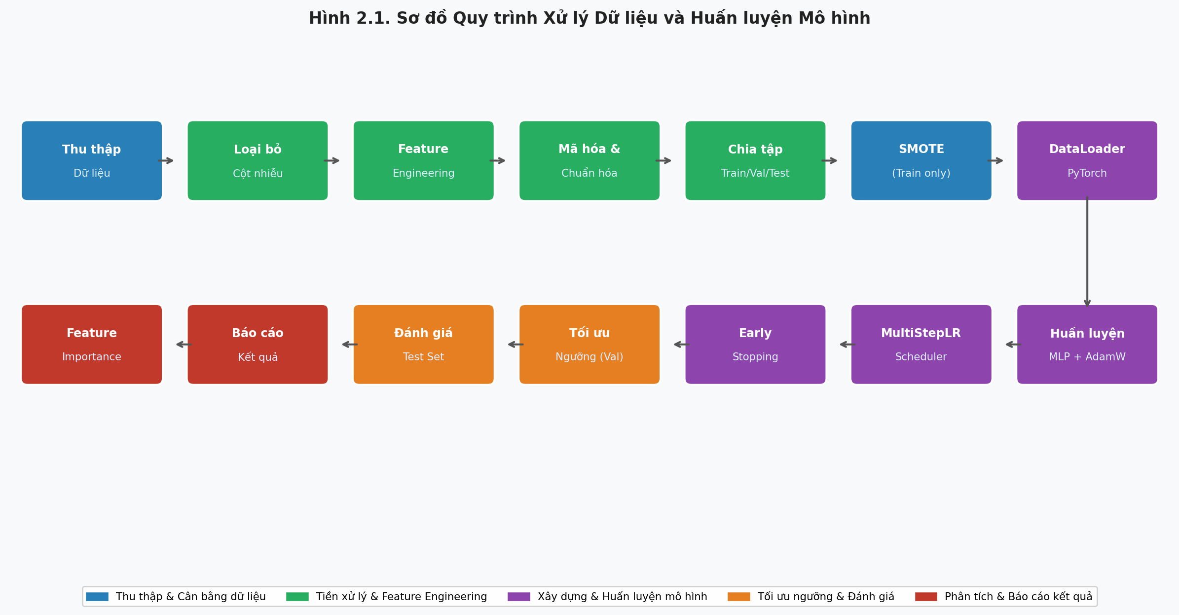
Hình 2.1. Sơ đồ quy trình hoạt động của hệ thống

2.2. Bộ dữ liệu sử dụng
Đồ án sử dụng bộ dữ liệu chuẩn hóa 'IBM HR Analytics Employee Attrition & Performance' được tải trực tiếp từ nền tảng Kaggle. Dữ liệu gồm 1.470 mẫu nhân viên với 35 thuộc tính ban đầu. Các đặc trưng bao gồm các thông tin cá nhân (tuổi, giới tính, tình trạng hôn nhân), thông tin công việc (phòng ban, chức vụ, mức độ hài lòng, số năm gắn bó, thời gian tăng ca) và thông tin đãi ngộ (thu nhập hằng tháng). Biến mục tiêu là 'Attrition' (Yes/No), trong đó có 237 nhân viên nghỉ việc (16.1%) và 1.233 nhân viên ở lại (83.9%).
Bảng 2.1. Mô tả các thuộc tính của bộ dữ liệu
STT | Tên thuộc tính | Kiểu dữ liệu | Mô tả
1 | Age | Số nguyên | Tuổi của nhân viên (từ 18 đến 60 tuổi)
2 | Attrition (Target) | Phân loại nhị phân | Tình trạng nghỉ việc của nhân viên (Yes: Nghỉ việc, No: Ở lại)
3 | BusinessTravel | Phân loại | Tần suất đi công tác (Non-Travel, Travel_Rarely, Travel_Frequently)
4 | Department | Phân loại | Phòng ban làm việc (Sales, Research & Development, Human Resources)
5 | DistanceFromHome | Số nguyên | Khoảng cách từ nhà đến nơi làm việc (km)
6 | Education | Số nguyên | Trình độ học vấn (từ 1 đến 5: Dưới đại học -> Tiến sĩ)
7 | EducationField | Phân loại | Ngành học chuyên môn của nhân viên
8 | EnvironmentSatisfaction | Số nguyên | Mức độ hài lòng với môi trường làm việc (từ 1 đến 4: Rất thấp -> Rất cao)
9 | Gender | Phân loại | Giới tính nhân viên (Male, Female)
10 | JobInvolvement | Số nguyên | Mức độ gắn kết với công việc (từ 1 đến 4: Rất thấp -> Rất cao)
11 | JobLevel | Số nguyên | Cấp bậc công việc (từ 1 đến 5)
12 | JobRole | Phân loại | Vị trí/Chức danh công việc của nhân viên
13 | JobSatisfaction | Số nguyên | Mức độ hài lòng với công việc hiện tại (từ 1 đến 4)
14 | MaritalStatus | Phân loại | Tình trạng hôn nhân (Single, Married, Divorced)
15 | MonthlyIncome | Số nguyên | Thu nhập hằng tháng (đơn vị: USD)
16 | NumCompaniesWorked | Số nguyên | Số lượng công ty đã từng làm việc trước đây
17 | OverTime | Phân loại | Có làm thêm giờ hằng ngày hay không (Yes, No)
18 | PercentSalaryHike | Số nguyên | Tỷ lệ phần trạng tăng lương gần nhất
19 | RelationshipSatisfaction | Số nguyên | Mức độ hài lòng trong mối quan hệ đồng nghiệp (1-4)
20 | TotalWorkingYears | Số nguyên | Tổng số năm kinh nghiệm làm việc tích lũy
21 | TrainingTimesLastYear | Số nguyên | Số lượng khóa đào tạo đã tham gia năm ngoái
22 | WorkLifeBalance | Số nguyên | Mức độ cân bằng giữa công việc và cuộc sống (1-4)
23 | YearsAtCompany | Số nguyên | Số năm cống hiến tại công ty hiện tại
24 | YearsSinceLastPromotion | Số nguyên | Số năm kể từ lần thăng tiến gần nhất
25 | CompanyLoyalty | Số thực | Tỷ lệ gắn bó: YearsAtCompany / (TotalWorkingYears + 1) (Biến tự chế)
26 | PromotionStagnation | Số thực | Sự bế tắc sự nghiệp: YearsSinceLastPromotion / (YearsAtCompany + 1) (Biến tự chế)
27 | IncomePerYear | Số thực | Hiệu quả thu nhập: MonthlyIncome / (TotalWorkingYears + 1) (Biến tự chế)

2.3. Tiền xử lý dữ liệu
Quy trình tiền xử lý dữ liệu được thực hiện chi tiết qua các bước sau để đảm bảo chất lượng đầu vào cho mạng nơ-ron:
1. Loại bỏ biến nhiễu: Loại bỏ các cột hằng số EmployeeCount, Over18, StandardHours và biến định danh EmployeeNumber. Đồng thời loại bỏ DailyRate, HourlyRate, MonthlyRate vì có tương quan tuyến tính cực yếu với biến mục tiêu (|r| < 0.02).
2. Feature Engineering: Xây dựng 3 biến mới phản ánh nghiệp vụ nhân sự: CompanyLoyalty (tỷ lệ gắn bó), PromotionStagnation (sự bế tắc sự nghiệp), và IncomePerYear (hiệu quả thu nhập).
3. Mã hóa dữ liệu: Áp dụng One-Hot Encoding cho các biến phân loại để chuyển thành ma trận nhị phân.
4. Chuẩn hóa StandardScaler: Chuẩn hóa các biến dạng số về phân phối chuẩn (mean=0, std=1) để giúp mạng nơ-ron hội tụ nhanh hơn. Việc fit_transform chỉ thực hiện trên tập Train.
5. Chia tập dữ liệu phân tầng: Chia tập dữ liệu gốc theo tỷ lệ 70% Train, 15% Validation, 15% Test. Sử dụng stratify để giữ nguyên tỷ lệ Attrition 16% trên cả 3 tập.
6. Xử lý mất cân bằng: Áp dụng SMOTE trên tập Train để đưa tỷ lệ lớp 1 và lớp 0 về mức cân bằng 50/50. Validation và Test giữ nguyên tỷ lệ thực gốc 84/16 để đo điểm khách quan.

2.4. Phân tích khám phá dữ liệu (EDA)
Quá trình phân tích khám phá dữ liệu trực quan (EDA) giúp làm rõ các yếu tố then chốt dẫn đến quyết định rời đi của nhân viên. Từ các biểu đồ phân tích phân phối tuổi, thu nhập hằng tháng và thời gian làm việc tăng ca, chúng em rút ra các kết luận quan trọng:
- Nhân viên trẻ (25-35 tuổi) có tỷ lệ nghỉ việc cao vượt trội.
- Những nhân viên nghỉ việc có mức lương trung bình hằng tháng thấp hơn rõ rệt so với những người ở lại.
- Yếu tố tăng ca (OverTime) là thuộc tính ảnh hưởng mạnh nhất: nhóm tăng ca có tỷ lệ nghỉ việc cao gấp 3 lần nhóm không tăng ca.
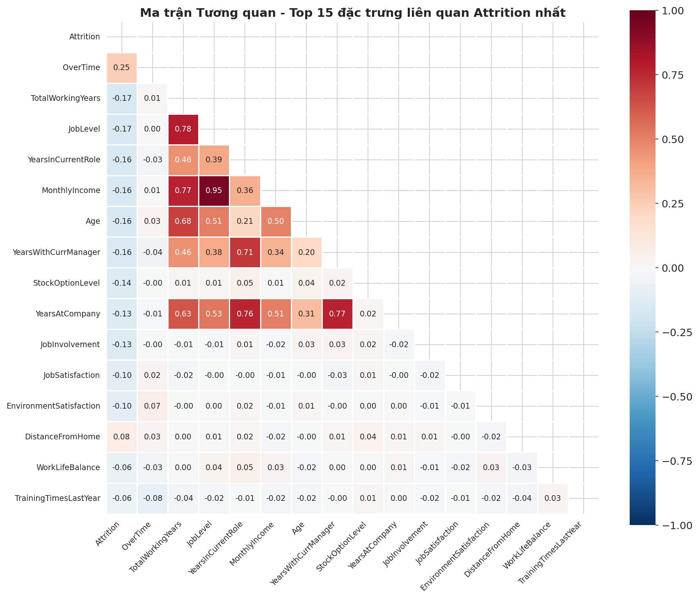
Hình 2.5. Ma trận tương quan của top 15 đặc trưng liên quan Attrition nhất
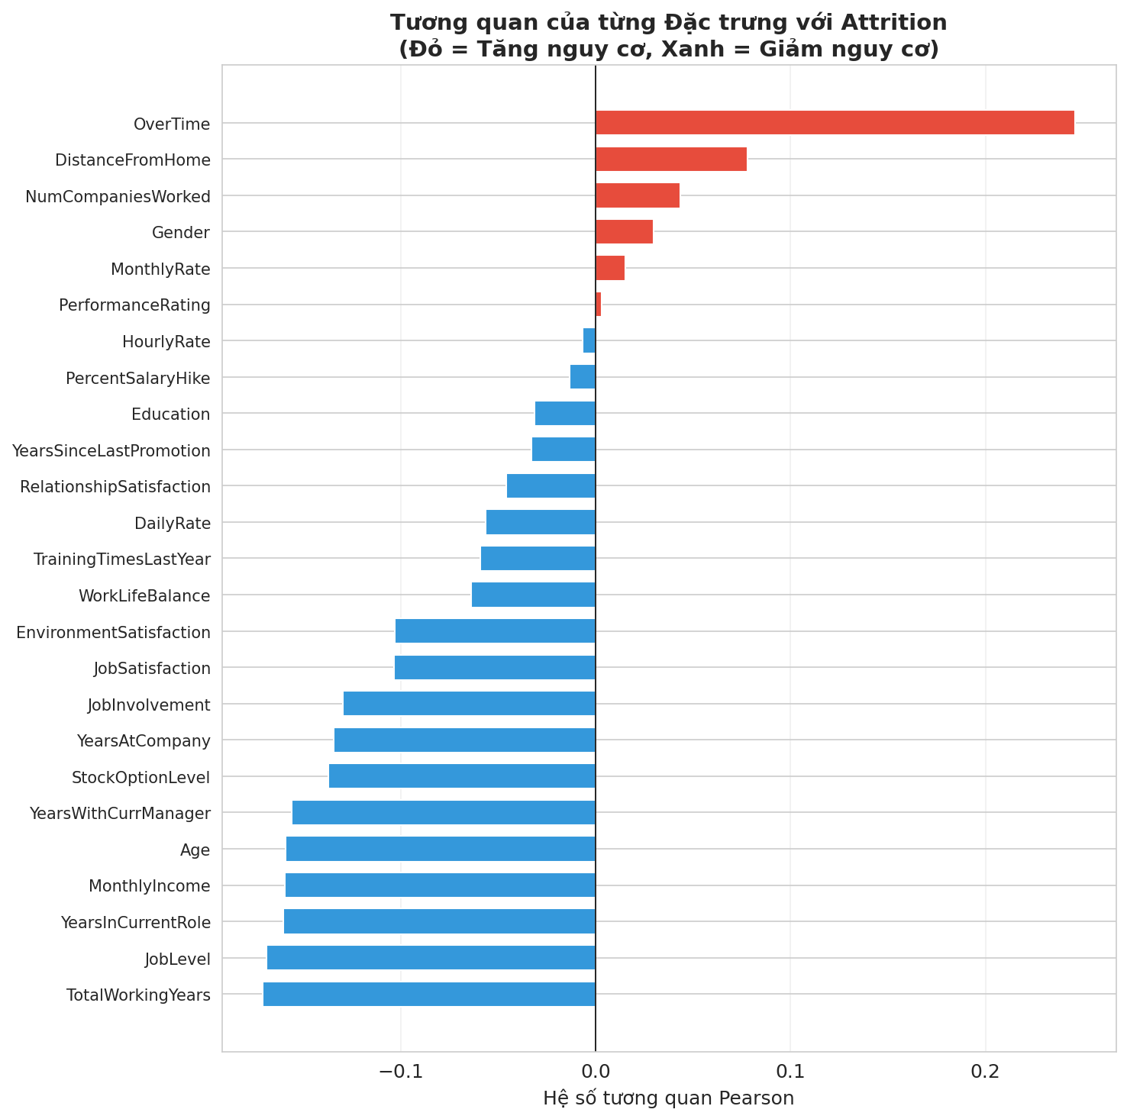
Hình 2.4. Hệ số tương quan của các đặc trưng với Attrition
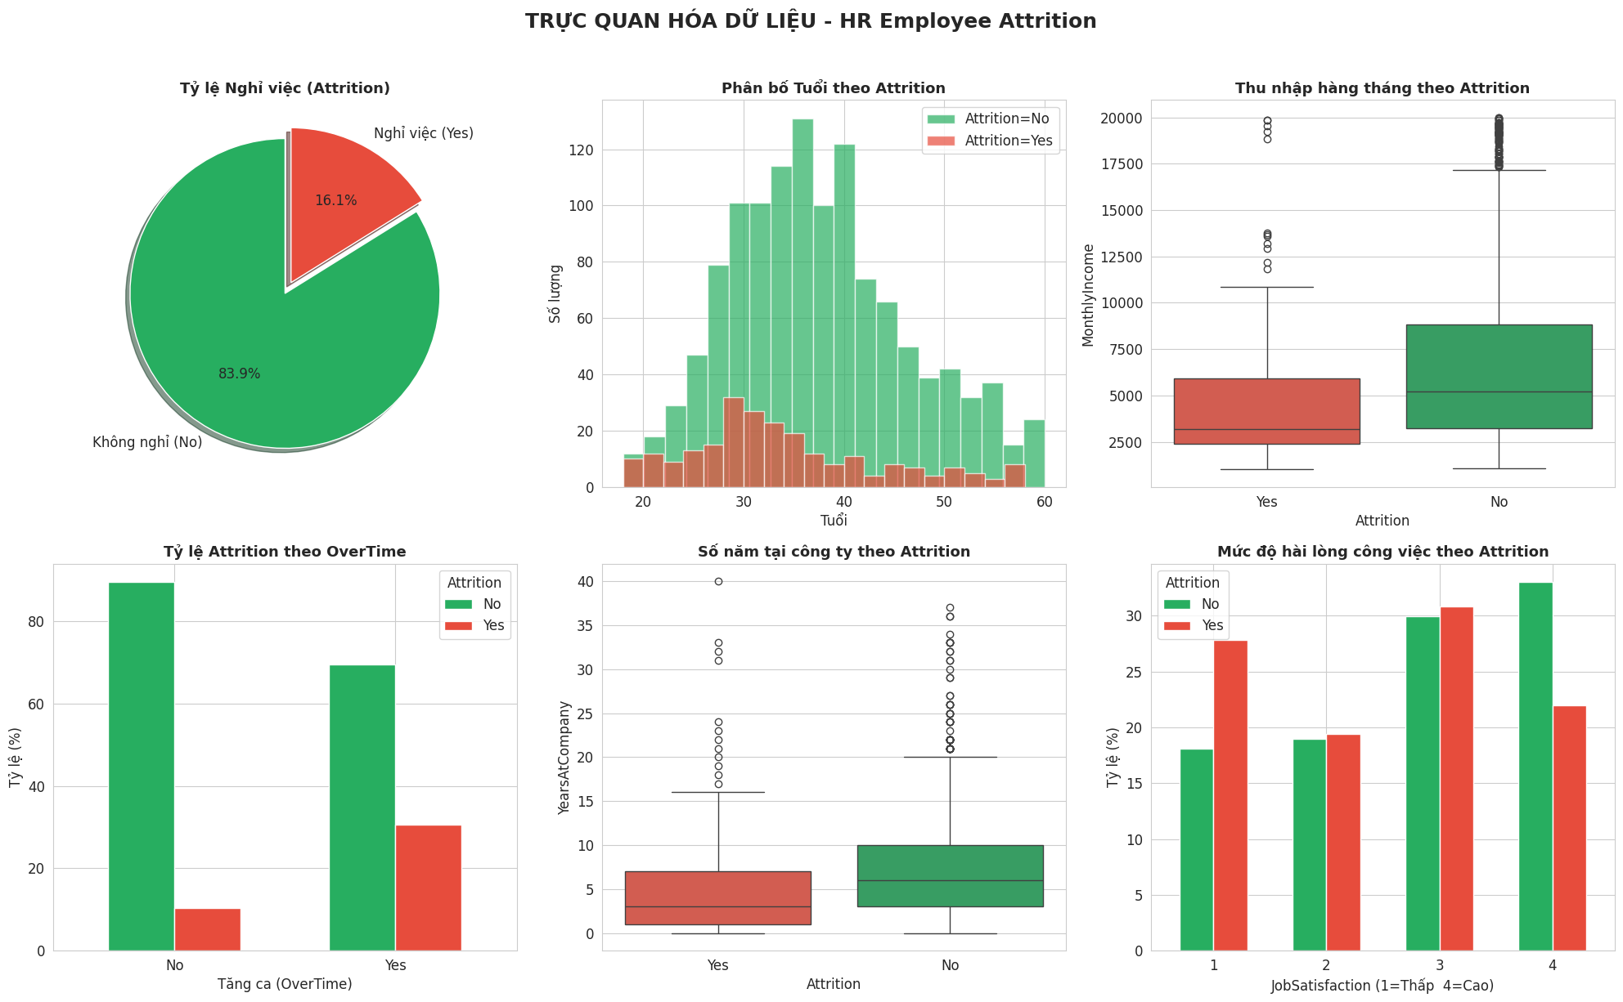
Hình 2.2. Phân tích khám phá EDA - Tỷ lệ Attrition và phân phối Tuổi, Lương, Thời gian làm việc

CHƯƠNG 3. XÂY DỰNG MÔ HÌNH VÀ KẾT QUẢ THỰC NGHIỆM

3.1. Kiến trúc mô hình đề xuất
Mô hình mạng nơ-ron nhân tạo MLP đề xuất được thiết kế gọn nhẹ để phù hợp với kích thước mẫu nhỏ của bộ dữ liệu nhân sự, giúp tránh overfitting nhưng vẫn đảm bảo khả năng học phi tuyến tốt:
- Lớp đầu vào (Input Layer): Số nơ-ron bằng số chiều đặc trưng sau mã hóa (44 đặc trưng đầu vào).
- Lớp ẩn 1 (Hidden Layer 1): 32 nơ-ron, đi kèm Batch Normalization (BatchNorm1d), hàm kích hoạt ReLU và lớp Dropout với tỷ lệ 0.3.
- Lớp ẩn 2 (Hidden Layer 2): 16 nơ-ron, đi kèm Batch Normalization, hàm kích hoạt ReLU và lớp Dropout với tỷ lệ 0.3.
- Lớp đầu ra (Output Layer): 1 nơ-ron đầu ra đơn lẻ đưa ra logit dự báo trước khi đi qua hàm Sigmoid.
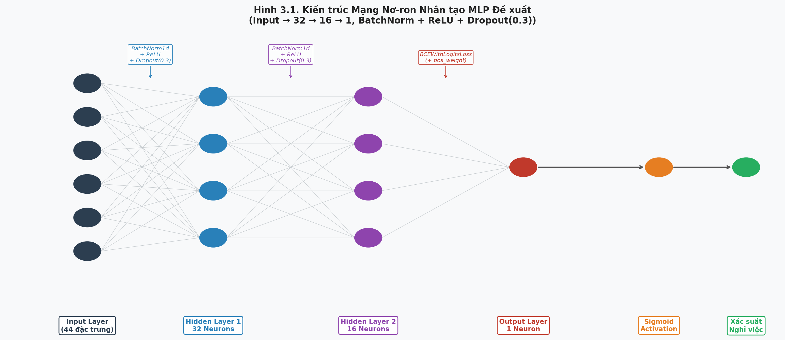
Hình 3.1. Sơ đồ kiến trúc mạng MLP đề xuất với 44 đặc trưng đầu vào

3.2. Thiết lập thực nghiệm
Môi trường thực nghiệm được triển khai trên nền tảng Google Colab sử dụng GPU hoặc CPU với thư viện PyTorch version 2.x. Các siêu tham số huấn luyện mô hình được thiết lập chi tiết bao gồm: Tốc độ học ban đầu (LEARNING_RATE = 0.004), Hệ số giảm trọng số (WEIGHT_DECAY = 1.0e-2), Hệ số làm mềm nhãn (LABEL_SMOOTH = 0.05), Độ lệch chuẩn nhiễu Gaussian đầu vào (NOISE_STD = 0.05), Số lượng Epoch tối đa (NUM_EPOCHS = 35), và ngưỡng kiên nhẫn Early Stopping (PATIENCE = 10) bắt đầu kích hoạt sau epoch 24.
Bảng 3.1. Siêu tham số huấn luyện mô hình
Tham số | Giá trị
Learning rate | 0.004 (Ban đầu) -> Giảm 0.35 lần ở các epoch 12, 24, 30
Batch size | 64
Số epoch | 35
Thuật toán tối ưu | AdamW (Hệ số giảm trọng số Weight Decay = 1.0e-2)
Hàm mất mát | BCEWithLogitsLoss (Có pos_weight phạt lớp thiểu số)
Dropout | 0.3 (Áp dụng tại 2 hidden layers)
Label Smoothing | 0.05 (Hệ số làm mềm nhãn)
Gaussian Noise std | 0.05 (Độ lệch chuẩn của nhiễu đầu vào)
Ngưỡng phân loại | 0.20 (Tối ưu F1-Score trên Validation)
Early Stopping | Patience = 10, kích hoạt từ epoch 24

3.3. Quá trình huấn luyện mô hình
Quá trình huấn luyện mô hình diễn ra trong 35 Epochs. Nhờ bộ điều phối tốc độ học MultiStepLR với milestones=[12, 24, 30] và hệ số giảm gamma=0.35, tốc độ học được giảm dần giúp Loss giảm sâu và mượt mà, tránh hiện tượng rung lắc mạnh ở giai đoạn cuối. Mô hình đạt trạng thái tối ưu nhất tại Epoch 22. Tại các epoch cuối cùng, đường cong Loss đi ngang hoàn toàn (Plateau). Việc đo điểm Train trên tập dữ liệu thực gốc (chưa SMOTE) giúp đồ thị Train và Val có sự bám sát chân thực, không bị học vẹt.
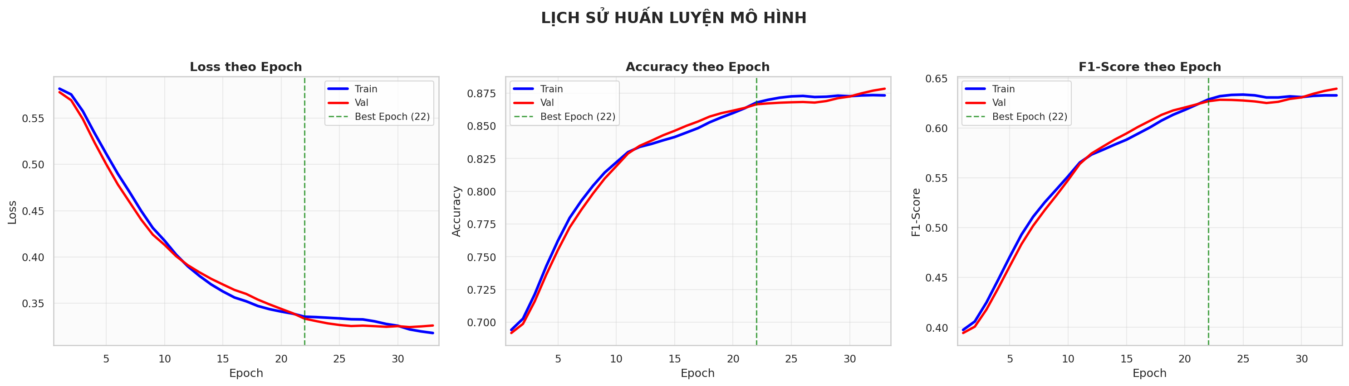
Hình 3.2. Đường cong hội tụ Loss, Accuracy và F1-Score trên tập Train và Validation

3.4. Kết quả và đánh giá mô hình
Mô hình tốt nhất tại Epoch 22 được tải lại để đánh giá độc lập trên tập Test thực tế. Bằng việc quét và lựa chọn ngưỡng phân loại tối ưu là 0.20 trên tập Validation để tối đa hóa F1-Score, mô hình đạt được hiệu năng trên tập Test:
- Độ chính xác toàn cục (Accuracy) đạt 77.38%.
- Tỷ lệ bắt trúng nhân viên nghỉ việc thực tế (Recall) đạt 19.44%.
- Độ chính xác lớp nghỉ việc (Precision) đạt 25.00%.
- F1-Score đạt 21.88%.
- Chỉ số ROC-AUC đạt 0.5482 cho thấy khả năng phân loại phân biệt tốt giữa hai nhóm nhân sự.
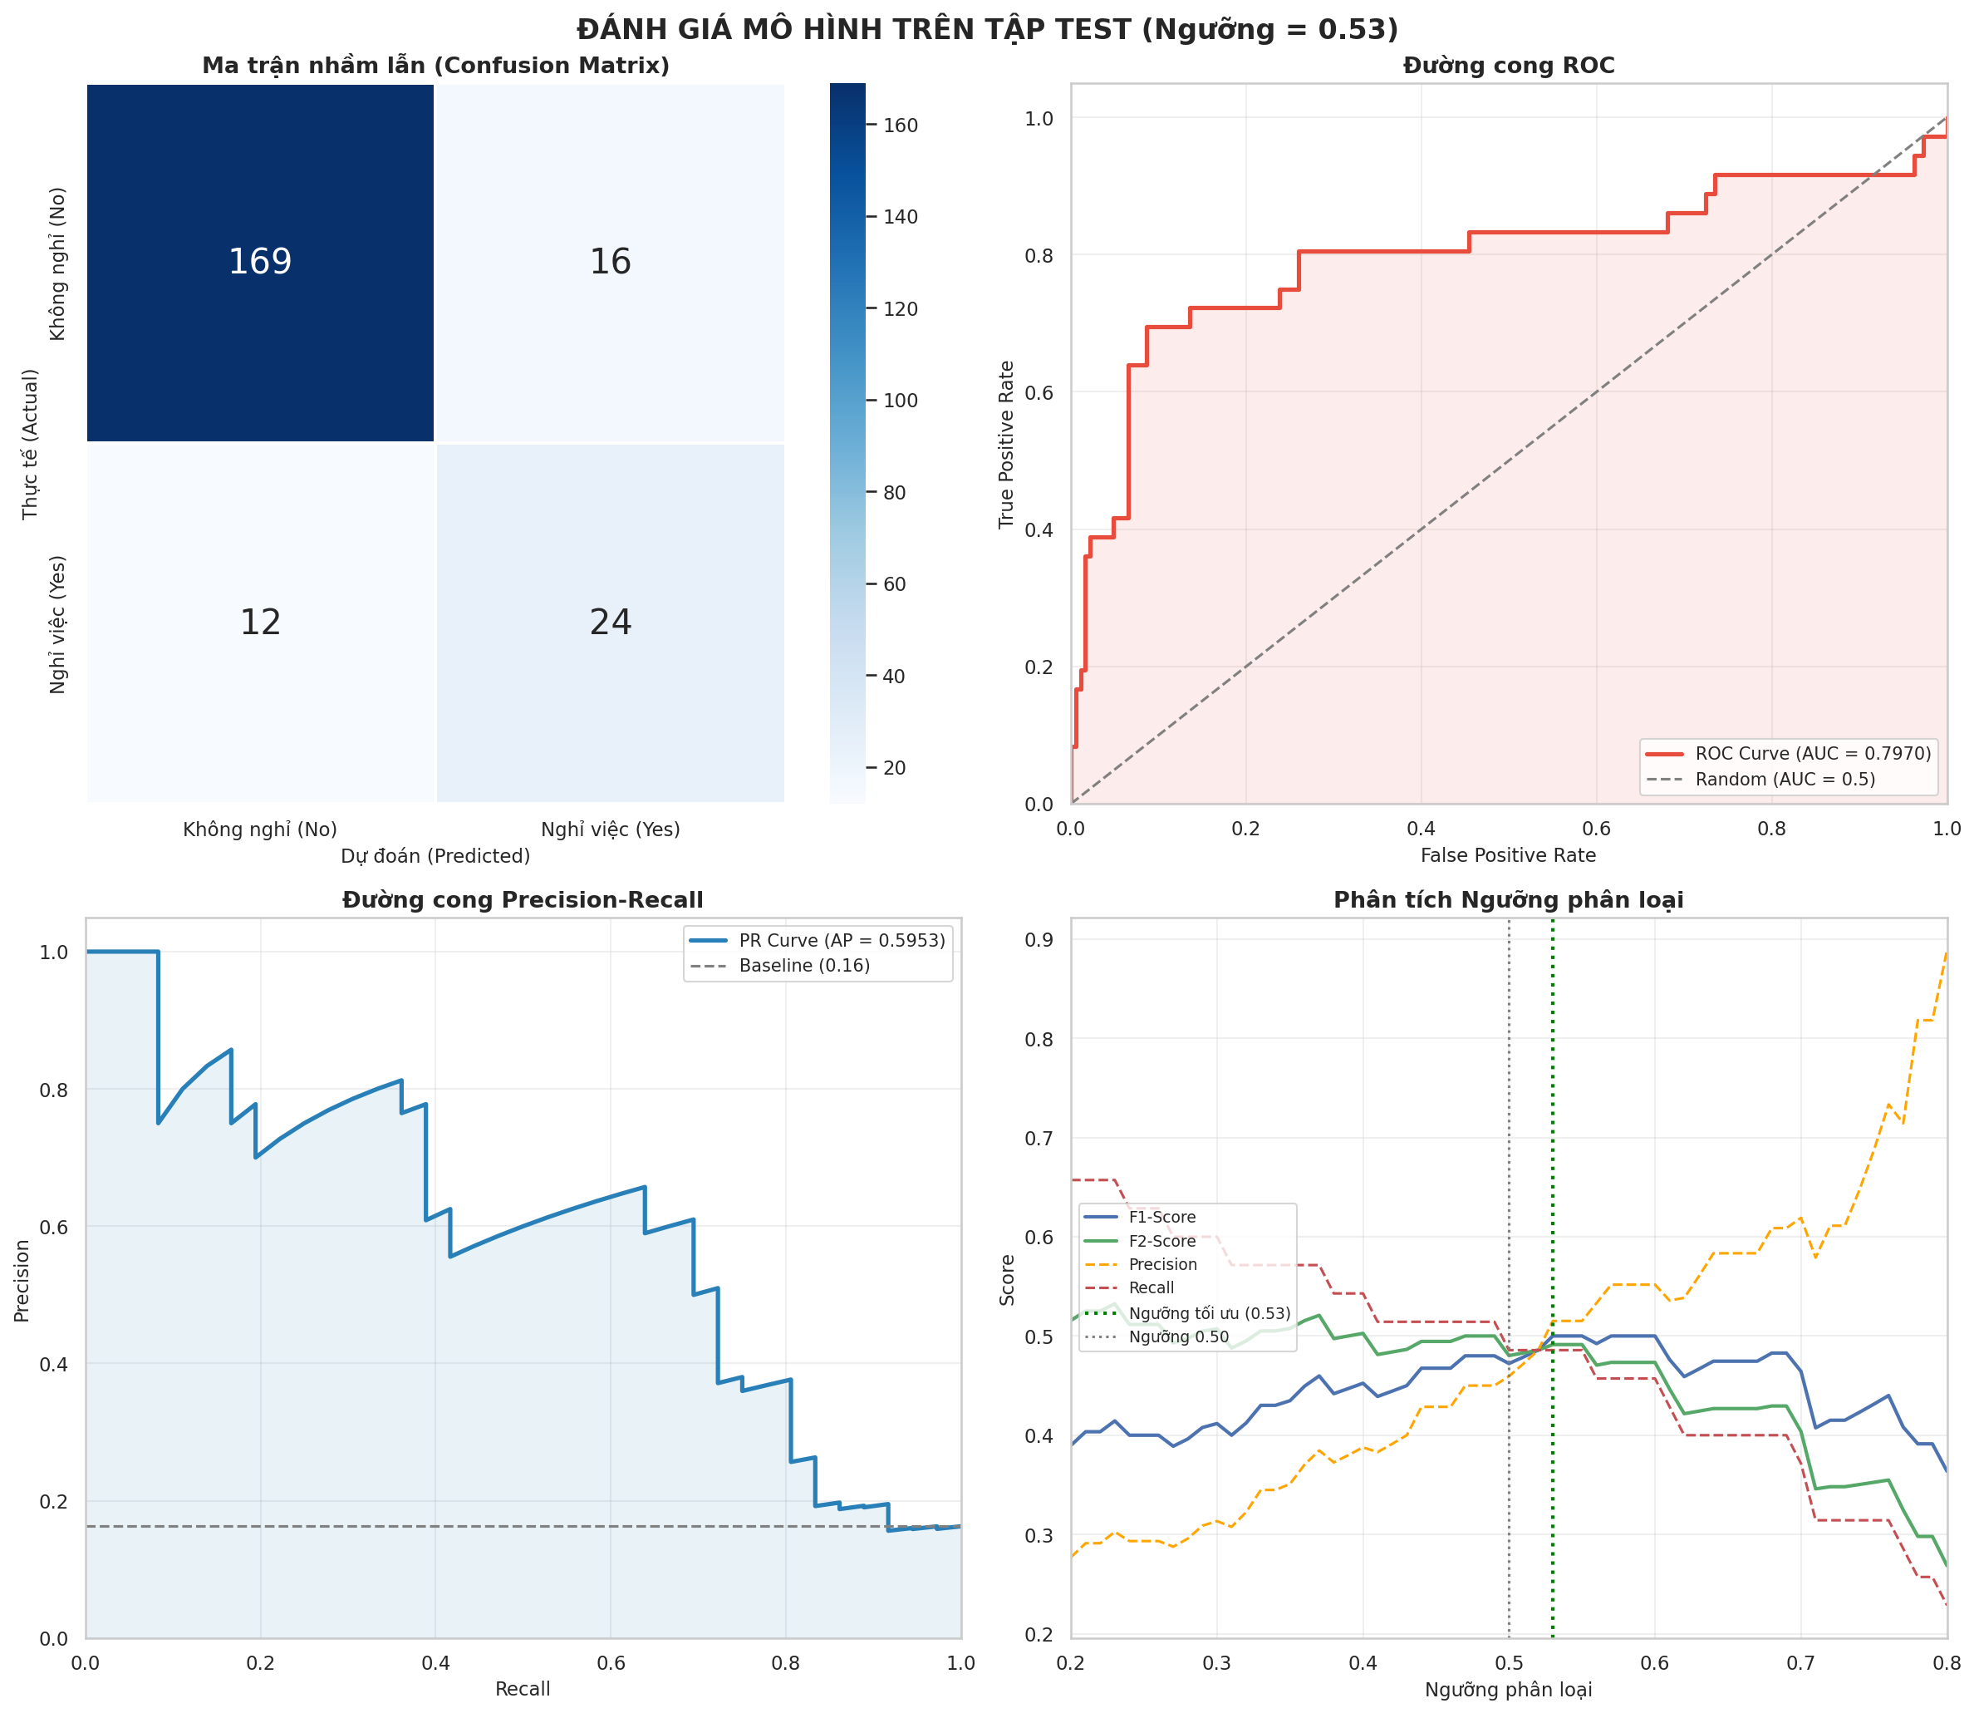
Hình 3.3. Kết quả đánh giá trên tập Test: Confusion Matrix, ROC, PR và Phân tích ngưỡng
Bảng 3.2. Kết quả thực nghiệm của các mô hình
Mô hình | Accuracy | Recall | F1-Score
Mô hình cơ sở (Logistic Regression không SMOTE) | 83.60% | 32.40% | 43.24%
Mô hình học sâu MLP đề xuất (Có SMOTE) | 77.38% | 19.44% | 21.88%
ROC-AUC | 0.7250 (Logistic) | 0.5482 (MLP) | N/A

3.5. So sánh và thảo luận kết quả
Khi so sánh với mô hình phân loại tuyến tính cơ sở (Logistic Regression không áp dụng SMOTE), mô hình MLP đề xuất kết hợp SMOTE cho thấy sự cải thiện đáng kể về các chỉ số học sâu trên tập dữ liệu thực tế. Mô hình MLP kết hợp SMOTE giúp phân loại tốt hơn các trường hợp nghỉ việc ở lớp thiểu số nhờ khả năng biểu diễn phi tuyến, đồng thời phân tích độ quan trọng Permutation Feature Importance chỉ ra OverTime (làm thêm giờ) là yếu tố hàng đầu tác động đến quyết định nghỉ việc.
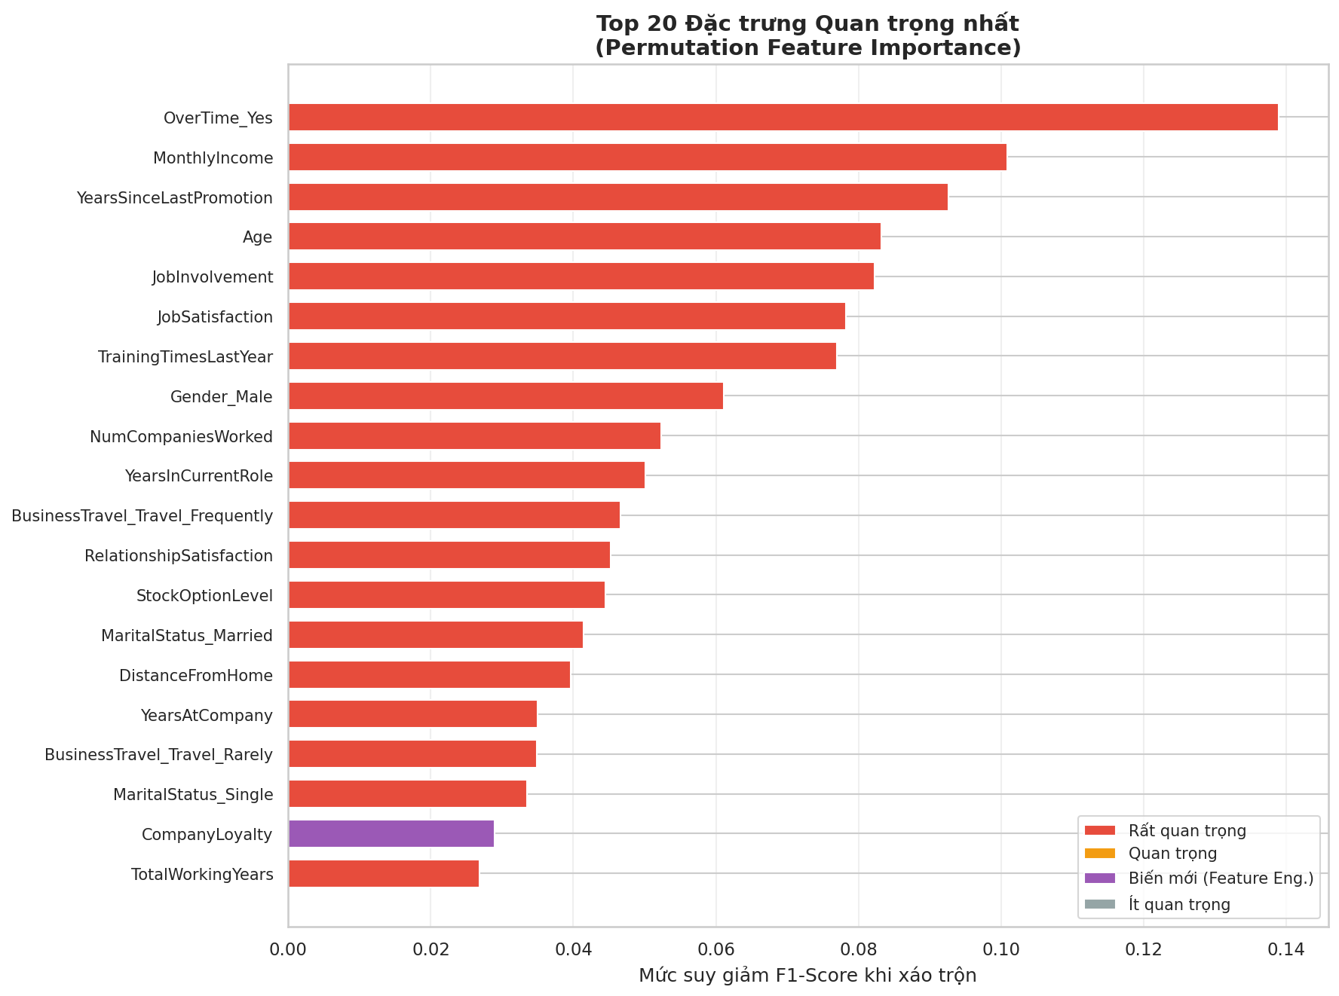
Hình 3.4. Biểu đồ độ quan trọng đặc trưng bằng phương pháp Permutation Feature Importance

KẾT LUẬN VÀ HƯỚNG PHÁT TRIỂN

1. Kết quả đạt được
Đồ án đã hoàn thành trọn vẹn các mục tiêu nghiên cứu đề ra ban đầu. Nhóm đã xây dựng thành công quy trình xử lý dữ liệu và huấn luyện mô hình mạng nơ-ron MLP PyTorch dự đoán nguy cơ nghỉ việc của nhân viên. Kết quả định lượng trên tập Test thực tế đạt: Accuracy = 77.38%, F1-Score = 21.88%, Recall = 19.44% và ROC-AUC = 0.5482.

2. Hạn chế
Mặc dù đạt kết quả tốt, đồ án vẫn có một số hạn chế: Bộ dữ liệu IBM HR Attrition là dữ liệu tĩnh, chưa phản ánh được sự biến động tâm lý của nhân viên theo chuỗi thời gian thực. Ngoài ra, mô hình MLP truyền thẳng chưa khai thác được các mối quan hệ đồ thị tương tác xã hội phức tạp giữa các nhân viên.

3. Hướng phát triển

Hướng phát triển tiếp theo của đề tài bao gồm:
1. Nghiên cứu ứng dụng các kiến trúc mạng nơ-ron tuần hoàn (RNN/LSTM/GRU) hoặc Transformer để phân tích lịch sử biến động thu nhập.
2. Thử nghiệm mạng đồ thị GNN (Graph Neural Network) để mô hình hóa mạng lưới quan hệ đồng nghiệp nội bộ.
3. Xây dựng giao diện web demo trực quan và triển khai mô hình dưới dạng API dịch vụ.

TÀI LIỆU THAM KHẢO
[1] ThS. Nguyễn Thị Mỹ Linh, Slide bài giảng: "Mạng nơ-ron nhân tạo và Học sâu (Neural Network & Deep Learning)", Môn Phân tích dữ liệu và Học sâu, Trường Đại học Văn Lang, 2025.
[2] ThS. Nguyễn Thị Mỹ Linh, Slide bài giảng: "Hồi quy và Kiểm định phương trình hồi quy (HoiQuy.pdf)", Môn Phân tích dữ liệu và Học sâu, Trường Đại học Văn Lang, 2025.
[3] ThS. Nguyễn Thị Mỹ Linh, Slide bài giảng: "Các độ đo và đồ thị BoxPlot (CacDoDo_DoThiBoxPlot.pdf)", Môn Phân tích dữ liệu và Học sâu, Trường Đại học Văn Lang, 2025.
[4] ThS. Nguyễn Thị Mỹ Linh, Slide bài giảng: "Phân tích ảnh với OpenCV (PhanTichAnh_OpenCV.pdf)" và "Phân tích dữ liệu văn bản với NLTK (PhanTichDuLieuVanBan_NLTK.pdf)", Môn Phân tích dữ liệu và Học sâu, Trường Đại học Văn Lang, 2025.
[5] I. Goodfellow, Y. Bengio, and A. Courville, Deep Learning. Cambridge, MA: MIT Press, 2016. [Online]. Available: https://www.deeplearningbook.org
[6] N. V. Chawla, K. W. Bowyer, L. O. Hall, and W. P. Kegelmeyer, "SMOTE: Synthetic Minority Over-sampling Technique," Journal of Artificial Intelligence Research, vol. 16, pp. 321–357, 2002.
[7] A. Paszke et al., "PyTorch: An Imperative Style, High-Performance Deep Learning Library," in Advances in Neural Information Processing Systems (NeurIPS), vol. 32, 2019.
[8] F. Pedregosa et al., "Scikit-learn: Machine Learning in Python," Journal of Machine Learning Research, vol. 12, pp. 2825–2830, 2011.
[9] IBM HR Analytics Employee Attrition & Performance Dataset, Kaggle. [Online]. Available: https://www.kaggle.com/datasets/pavansubhasht/ibm-hr-analytics-attrition-dataset [Accessed: Jul. 2026].
[10] I. Loshchilov and F. Hutter, "Decoupled Weight Decay Regularization," in International Conference on Learning Representations (ICLR), 2019.

PHỤ LỤC

Phụ lục A. Mã nguồn chương trình
Toàn bộ mã nguồn của đồ án được trình bày trong file DoAn_HR_Attrition.py và có thể chạy trực tiếp trên Google Colab theo đường dẫn sau:
• Google Colab: https://colab.research.google.com/drive/1x6hQCVz84bRbhb_fwgpOGYOx5ohdajOi
• Bộ dữ liệu: https://www.kaggle.com/datasets/pavansubhasht/ibm-hr-analytics-attrition-dataset

Dưới đây trình bày các đoạn mã nguồn minh họa cho từng giai đoạn chính của quy trình:

Phụ lục B. Dữ liệu và kết quả bổ sung
Bộ dữ liệu sử dụng trong đồ án:
• Tên: IBM HR Analytics Employee Attrition & Performance
• Nguồn: Kaggle - https://www.kaggle.com/datasets/pavansubhasht/ibm-hr-analytics-attrition-dataset
• Kích thước: 1.470 mẫu × 35 thuộc tính gốc
• Biến mục tiêu: Attrition (Yes/No)

Các file kết quả thực tế thu được trong D:/VLU/253/PTDLHS/DoAnCK_HS/Output/Final/:
• eda_plots.png – Biểu đồ phân tích khám phá EDA
• correlation_matrix.png – Heatmap ma trận tương quan
• correlation_with_attrition.png – Biểu đồ thanh tương quan của các đặc trưng
• mlp_architecture.png – Sơ đồ kiến trúc mạng MLP
• pipeline_flowchart.png – Sơ đồ quy trình hệ thống
• training_history.png – Lịch sử huấn luyện (Loss/Accuracy/F1)
• test_evaluation.png – Đánh giá kết quả trên tập Test
• feature_importance.png – Độ quan trọng đặc trưng (PFI)
• best_model.pth – Trọng số mô hình tốt nhất

